炼钢部闭式冷却塔

技

术

方

案

一．总则
1.1 根据闭式冷却塔用于芜湖新兴铸管有限责任公司炼钢部现场使用条件，明确了该装置的功能设计、结构、性能、安装和试验等方面的技术要求。
1.2 卖方提供的产品保证符合有关国家标准、行业技术规范和标准以及买方提供的技术资料的要求，卖方所提供的设备成熟可靠。
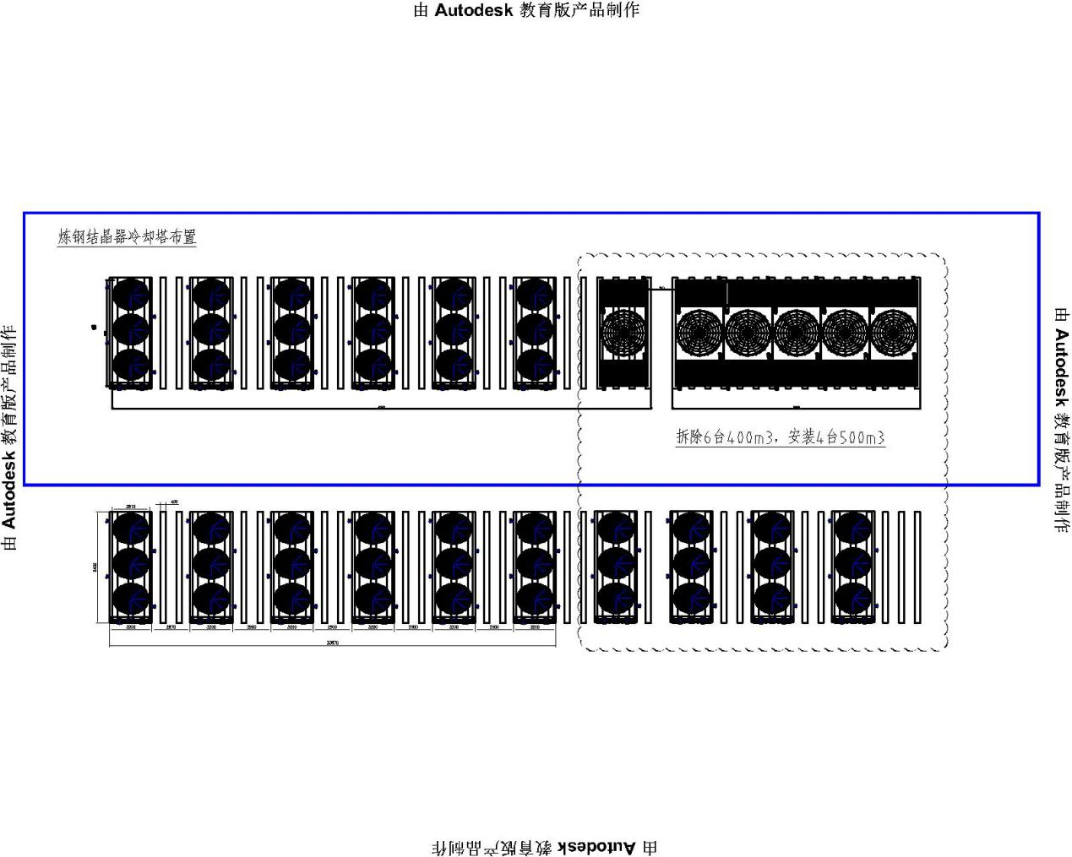
结晶器冷却塔现场布置方案图（云线内，拆除6台旧塔，安装4台新塔）

二、供货范围
序号 | 设备名称 | 数量 | 供货范围
1 | TFB-500H闭式冷却塔 | 4 | 包括冷却塔本体、换热系统、喷淋系统、风机系统、水质处理系统、紧固件。
2 | 相关资料 | 4 | 产品说明书，合格证。
3 | 安装调试 | 4 | 卖方负责设备的运输、全程技术指导组装及安装，负责设备的调试。
三、单台闭式冷却塔参数表
- 闭式冷却塔主要参数
冷却介质：连铸机结晶器软水
类型：复合流闭式高温冷却塔
台/套数: 6台
处理流量: 500m³/h
进水温度 50℃ 出水温度38℃
湿球温度28℃
风机: 防护等级: IP55 绝缘等级:F 三相50HZ
水泵： 防护等级: IP55 绝缘等级:F 三相50HZ
机体外壳: 镀铝锌钢板
换热器材质: 316L波节管
设备设计使用年限 15年
质保：整机质保1年，其中盘管：质保不低于5年;板材：质保不低于5年；其他部件质保3年。
2.设备参数表
名称 |  | 型号/TFB-500H
闭式冷却塔设备总电机功率 |  | 44kw
闭式冷却塔设备总排热量 |  | 6976KW
闭式冷却塔进/出口温度 |  | 50℃/38℃
闭式冷却塔名义流量/湿球温度 |  | 500（m³/h）/28℃
闭式冷却塔外型尺寸（长×宽×高） |  | 8400×3200×5200 mm
设备运行重量 |  | ≤26000Kg
风  机 | 风机生产厂家 | 国产
风  机 | 型 号 | LZF-20#
风  机 | 数 量 | 3台
风  机 | 单台风机的风量 | 135000m³/h
风  机 | 电机功率 | 11kW
风  机 | 安全防护等级、绝缘等级 | IP55、 F 380V 50HZ
风  机 | 结构特点 | 轴流式
风  机 | 叶片材质 | 铝合金中空铝叶
 | 风筒 | 风筒材质304不锈钢厚度3mm
水  泵 | 水泵生产厂家 | 国产
水  泵 | 型 号 | LT-150/4
水  泵 | 数 量 | 2台
水  泵 | 单台水泵的流量 | 100m³/h
水  泵 | 电机功率 | 5.5kW
水  泵 | 安全防护等级、绝缘等级 | IP55、 F 380V 50HZ
换  热  器 | 结 构 | 蛇形盘管
换  热  器 | 材 质 | 316L
换  热  器 | 管 径 | Φ22*0.8mm 波节管
换  热  器 | 厂 家 | 国产
换  热  器 | 盘管固定支架 | Q235热镀锌
换  热  器 | 盘管设计压力 | 1.2Mpa
换  热  器 | 试验压力 | 1.6Mpa
换  热  器 | 使用压力 | 0.8Mpa
接水管 | 进 水 管 | DN-200*2
接水管 | 出 水 管 | DN-200*2
接水管 | 溢流口/排水口/补水口 | DN-80/50（两个）/50
外壳板材 | 材 质 | 镀镁铝锌钢板
外壳板材 | 型 号 | AZ150
外壳板材 | 厂 家 | 进口
外壳板材 | 板材厚度 | 2.0mm
外壳板材 | 电子除垢仪 | ALD-6，220V,70W
 | 设备基础承重槽钢 | 12#热镀锌
闭式冷却塔正常运行时的水质要求 |  | 符合GB1576-2008《工业锅炉水质标准》

3、材料配置说明
闭式冷却塔材料说明
部件名称 | 材质、型号 | 品牌（产地） | 说明
塔体外壳 | 镀镁铝锌钢板 | 进口 | δ= 2.0mm
集水槽 | 304钢板 | 国产 | δ= 3.0mm
播水盘 | 镀铝锌钢板 | 国产 | δ= 2mm
顶板 | 304钢板 | 国产 | δ= 3mm
支架及（底座） | Q235 | 国产 | 国标热浸镀锌型钢
风机叶片 | 国产 | 国产 | 铝合金中空铝叶
风机电机 |  | 国产 | 防护等级IP55；绝缘等级F级，
电机轴承 |  | 国内合资 | 免维护、免注油
风机风筒 | 304不锈钢 | 国产 | 厚度3mm，带防护罩，一次性旋压成型，整体热镀锌
风机支架 | Q235B | 国产 | 热镀锌
盘管材质 | 316L 不锈钢管 | 国产 | Φ22mm，0.8mm，整体试压1.5Mpa
联箱材质 | 316L DN150 | 国产 | δ=3.0mm
进、出管 | 316L DN200 | 国产 | δ=3.0mm
进出口法兰 | DN200 | 国产 | 304不锈钢
进口管直径 | DN-200*2 | 国产
出口管直径 | DN-200*2 | 国产
喷淋泵 | LT-150 | 国产 | 大流量、低扬程、全防水型
喷淋泵电机 | 国产 | 国产 | 防护等级IP55，绝缘等级 F 380V 50HZ
电机轴承 |  | 进口 | 免维护、免注油
喷淋管 | Φ110 | 国产 | PVCR
喷淋头 | ABS | 国产 | 布水系统由布水盘、防堵型喷嘴构成，双层布水喷嘴采用聚丙烯注塑制成，能够有效避免堵塞和腐烂，布水喷嘴能有效保证布水均匀性，使其在整个布水区域的95％，具有不超过平均值5％的布水偏差
脱水器 | PVC | 国产 | 原生料 收水器 飘逸率小于0.005%
百叶窗 | 镀镁铝锌 | 国产 | 静电喷塑
结构件 | Q235B | 国产 | 热镀锌

其他补充技术要求
- 紧固件采用不锈钢件，补水口、溢流和排污口用304不锈钢管。
- 箱体板材切口、框架焊口处做防腐处理。
- 喷淋泵进水水口加过滤装置。
- 法兰采用PN16，排污口法兰采用DN80。
- 卖方提供风机、喷淋泵外形图和易损件备件清单。
6.集水槽底面设计为倾斜式设计，排污口设计在集水槽底部，带有污垢收集装置。
7、其他技术要求参照相关招标文件要求。

五、设备设计、制造、安装标准
标准号 | 标准名称
JB/T 7856.5-2005 | 《制冷用蒸发式冷凝器》
GB/T50102-2003 | 《工业循环水冷却设计规范》
GB50050-2007 | 《工业循环冷却水处理设计规范》
GBT50746-2012 | 《石油化工循环水场设计规范》
DL/T742-2001 | 《冷却塔塑料部件技术条件》
SHJ16-90 | 《石油化工企业循环水场设计规范》
CECS118:2000 | 《冷却塔验收测试规程》
GB/T13274-91 | 《一般用途轴流风机技术条件》
GB50236-98 | 《现场设备、工业管道焊接工程施工及验收规范》
GB50274-98 | 《制冷设备、空分分离设备安装工程施工及验收规范》
GB50275-98 | 《压缩机、风机、泵安装工程施工及验收规范》
HG/T20592~20635-2009 | 《钢制管法兰、垫片和紧固件》
JB/T7658.5-2006 | 《制冷装置用蒸发式冷凝器》
JBJ23－96 | 《机械设备安装工程施工及验收通用规范》
其他 | 国家现行其它相关规范、标准
六．设备验收及性能考核
1.单台冷却塔出水温度≤38℃，流量500m³/h。
2.本设备质保期为整机质保一年，质保期内出现质量问题由卖方负责。
七．服务承诺
1.设备出厂随机提供检验、测试报告、合格证、使用维护说明书。
2.设备安装调试及使用初期，卖方派员现场服务，处理可能碰到的技术质量问题。
3.卖方在质保期内负责产品质量“三包”。
八、塔型订货图
